Приложение 1

МИНИСТЕРСТВО ОБРАЗОВАНИЯ И НАУКИ РОССИЙСКОЙ ФЕДЕРАЦИИ
Федеральное государственное бюджетное образовательное учреждение
высшего профессионального образования
«Забайкальский государственный университет»

(ФГБОУ ВПО «ЗабГУ»)
Институт _________________________________________________________
Факультет __строительства и экологии________________________________
Кафедра _____сопротивления материалов и механики __________________

УЧЕБНЫЕ МАТЕРИАЛЫ

для студентов заочной формы обучения

по _____________сопротивлению материалов_____________________ наименование дисциплины (модуля)

для направления подготовки (специальности) _23.03.02.(190109.65) – наземные транспортно-технологические комплексы.
код и наименование направления подготовки (специальности)
Специальность – подъемно-транспортные, строительные, дорожные средства и оборудование.

Общая трудоемкость дисциплины (модуля)

Виды занятий | Распределение по семестрам  в часах |  |  | Всего часов
Виды занятий | 3  семестр | 4  семестр | 5  семестр
Общая трудоемкость | 2 | 106 | 108 | 216
Аудиторные занятия, в т.ч.: | 2 | 14 | 12 | 28
лекционные (ЛК) | 2 | 6 | 6 | 14
практические (семинарские) (ПЗ, СЗ) | - | 8 | 6 | 14
лабораторные (ЛР) | - | - | - | -
Самостоятельная работа студентов (СРС) | - | 92(контрольная работа) | 96(контрольная работа) | 188
Форма промежуточного контроля в семестре* | - | экзамен | экзамен | -
Курсовая работа (курсовой проект) (КР, КП) | - |  | - | -
Краткое содержание курса
Перечень изучаемых тем, разделов дисциплины (модуля).
- Гипотезы прочности, метод сечений, внутренние силы, напряжения, перемещения.
- Растяжение и сжатие стержней, расчет на прочность.
- Геометрические характеристики плоских сечений.
- Теория напряженного состояния в точке.
- Чистый сдвиг, расчет на прочность.
- Кручение стержней, расчет на прочность.
- Изгиб, определение внутренних сил, напряжений, расчет на прочность балок и рам.
- Перемещения при изгибе балок, расчет на жесткость.
- Статически неопределимые системы изгиба.
- Сложное сопротивление: косой изгиб, внецентренное сжатие, изгиб с кручением, пространственные стержни.
- Устойчивость сжатых стержней.
- Динамические задачи, расчеты на удар, на колебание.
- Переменные напряжения, расчет на выносливость.
- Расчет тонкостенных резервуаров.

Форма текущего контроля
- Контрольная работа № 1.
Контрольная работа № 1 выполняется в 4 семестре.
Задание на выполнение контрольной работы № 1.
Методические указания
Сопротивление материалов – наука о прочности, жесткости и устойчивости деталей машин и элементов конструкций. В инженерной работе специалисту необходимо уметь проводить расчеты деталей машин, элементов конструкций на прочность. Неправильный расчет деталей может привести к разрушению. Поэтому студент при изучении курса должен научиться выполнять расчеты деталей машин и элементов конструкций на прочность при любых видах деформаций.
Контрольная работа включает ряд задач по разделам курса. Для выполнения контрольной работы следует изучить следующие темы:
- Растяжение и сжатие стержней.
- Геометрические характеристики плоских сечений.
- Теория напряженного состояния в точке.
- Сдвиг и кручение.
- Изгиб.
- Определение перемещений при изгибе.
Для выбора своего варианта решения задач контрольной работы следует из таблиц и схем выбрать данные в соответствии со своим личным номером зачетной книжки (шифром) и первыми шестью буквами русского алфавита, которые следует расположить под шифром, например:
шифр – 1 2 3 4 5 6
буквы – а б в г д е
Данные своего варианта студент выбирает на пересечении горизонтальных строк и вертикальных столбцов.
Контрольная работа выполняется в тетради, на титульном листе которой указывается: фамилия, имя, отчество студента, номер зачетной книжки, специальность, группа, название дисциплины.
Перед решением задач записывается полностью условие и данные своего варианта. Чертежи и записи выполняются аккуратно. Решение задач сопровождается текстовыми пояснениями. Расчеты выполняются в соответствии с формулами с указанием размерности величин.
Работы, выполненные с нарушением этих указаний, не зачитываются.
Задача № 1
- Построить эпюры продольных сил N, напряжений σ и перемещений для стержня ступенчатого сечения, испытывающего деформации растяжения, сжатия (рис. 1).
- Проверить прочность стержня по опасным сечениям, используя метод допускаемых напряжений. Модуль упругости материала Е = 2·10⁵ МПа = 2·10⁴ кН/см²; допускаемое напряжение [σ] = 160 МПа = 16 кН/см².
Остальные исходные данные взять в таблице 1.
Таблица 1

Номер |  | а,  м | в,  м | с,  м | А₁,  см² | А₂,  см² | А₃,  см² | F,  кН
строки | схемы
1 | 1 | 1 | 1,2 | 0,7 | 2 | 5 | 8 | 10
2 | 2 | 0,8 | 1,3 | 0,6 | 3 | 6 | 9 | 11
3 | 3 | 0,6 | 1,4 | 0,8 | 4 | 7 | 10 | 12
4 | 4 | 0,5 | 1,5 | 0,9 | 3 | 8 | 11 | 8
5 | 5 | 0,4 | 1,6 | 1,0 | 2 | 9 | 12 | 7
6 | 6 | 0,6 | 1,5 | 0,8 | 4 | 8 | 11 | 9
7 | 7 | 0,7 | 1,4 | 0,5 | 3 | 7 | 10 | 6
8 | 8 | 0,9 | 1,3 | 0,4 | 2 | 6 | 9 | 11
9 | 9 | 0,8 | 1,2 | 0,6 | 4 | 5 | 8 | 12
0 | 10 | 0,4 | 1,1 | 0,9 | 3 | 9 | 12 | 10
 | е | д | г | д | е | г | д | в

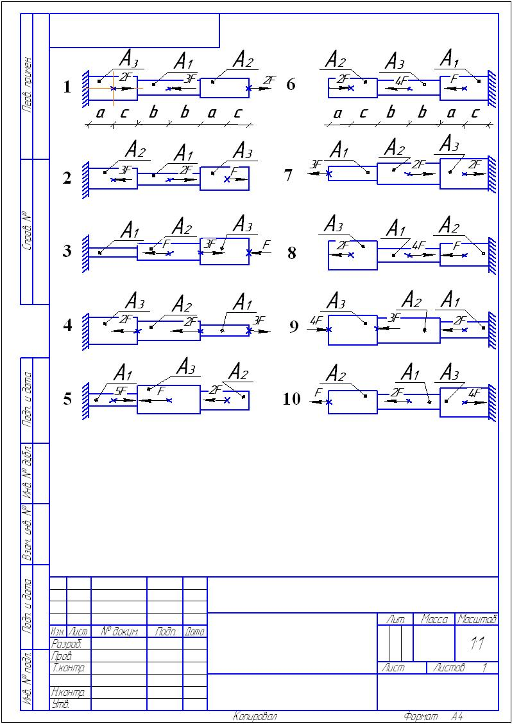
Рисунок 1
Задача № 2
- Определить положение центра тяжести сечения.
- Определить осевые и центробежный моменты инерции относительно осей, проходящих через центр тяжести параллельно полкам.
- Найти положение главных центральных осей, значения главных центральных моментов инерции. Проверить правильность решения задачи. Данные взять из таблицы 2.
Таблица 2
Номер |  | Равнобокий уголок  ГОСТ 8509-72 | Швеллер  ГОСТ 8240-72 | Полоса
строки | схемы | Равнобокий уголок  ГОСТ 8509-72 | Швеллер  ГОСТ 8240-72 | Полоса
1 | 1 | 80×80×8 | 12 | 140×8
2 | 2 | 90×90×8 | 14 | 160×8
3 | 3 | 90×90×9 | 16 | 160×10
4 | 4 | 100×100×8 | 16а | 180×10
5 | 5 | 100×100×10 | 18 | 200×8
6 | 1 | 100×100×12 | 18а | 200×10
7 | 2 | 100×100×14 | 20 | 200×12
8 | 3 | 110×110×8 | 20а | 220×10
9 | 4 | 125×125×10 | 24 | 250×10
0 | 5 | 125×125×12 | 24а | 250×12
 | е | г | д | е
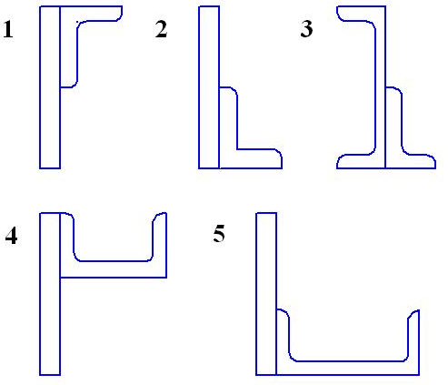
Рисунок 2
Задача № 3
К стальному валу приложены три известных момента: М₁, М₂, М₃. Требуется:
- Установить, при каком значении момента Х угол поворота правог8о концевого сечения вала равен нулю.
- Для найденного значения Х построить эпюру крутящих моментов.
- При заданном значении [τ] определить диаметр вала из расчета на прочность.
- Построить эпюру углов закручивания.
- Найти относительный угол закручивания (на 1 пог. м), G = 0,8·10⁴ кН/см². Данные взять из таблицы 3.
Таблица 3
Номер |  | а,  м | b,  м | с,  м | М₁,  кН·м | М₂,  кН·м | М₃,  кН·м | [τ],  кН/см²
строки | столбца
1 | 1 | 1,1 | 1,1 | 1,1 | 1,1 | 1,1 | 1,1 | 3,5
2 | 2 | 1,2 | 1,2 | 1,2 | 1,2 | 1,2 | 1,2 | 4
3 | 3 | 1,3 | 1,3 | 1,3 | 1,3 | 1,3 | 1,3 | 4,5
4 | 4 | 1,4 | 1,4 | 1,4 | 1,4 | 1,4 | 1,4 | 5
5 | 5 | 1,5 | 1,5 | 1,5 | 1,5 | 1,5 | 1,5 | 5,5
6 | 6 | 1,6 | 1,6 | 1,6 | 1,6 | 1,6 | 1,6 | 6
7 | 7 | 1,7 | 1,7 | 1,7 | 1,7 | 1,7 | 1,7 | 6,5
8 | 8 | 1,8 | 1,8 | 1,8 | 1,8 | 1,8 | 1,8 | 7
9 | 9 | 1,9 | 1,9 | 1,9 | 1,9 | 1,9 | 1,9 | 7,5
0 | 10 | 2 | 2 | 2 | 2 | 1 | 2 | 8
 | е | г | д | е | г | д | е | в

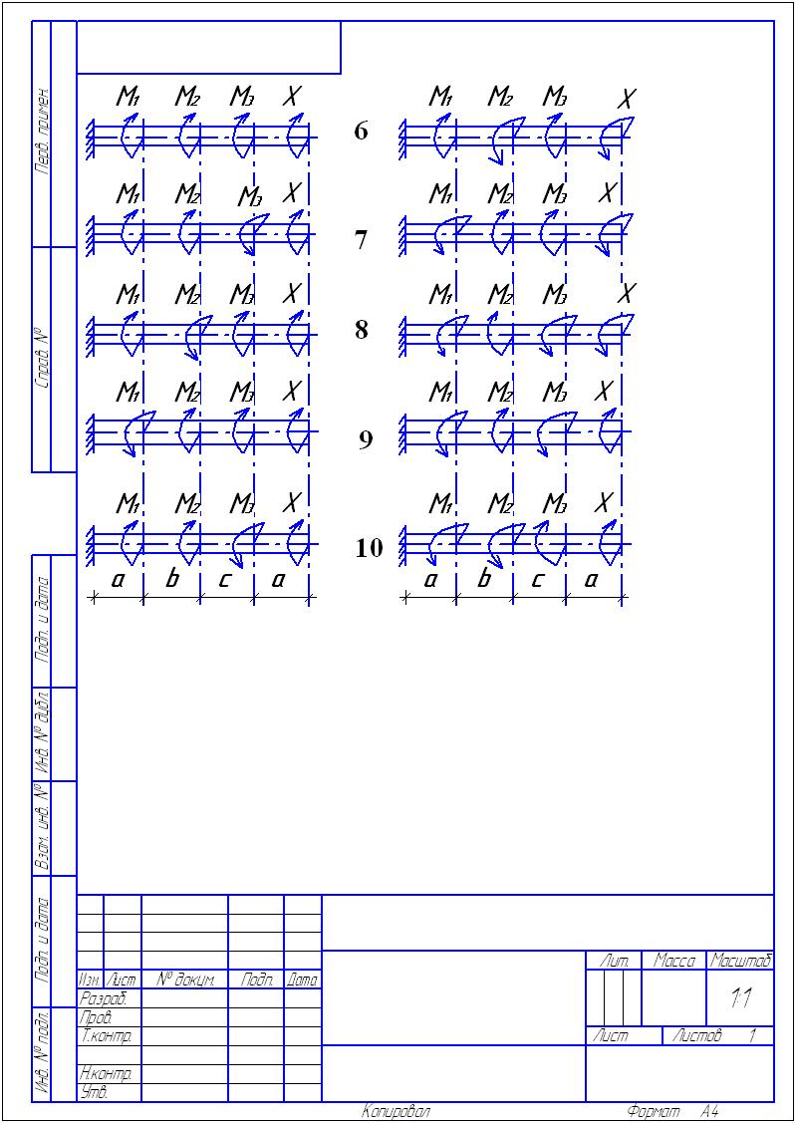
1
2
3
4
5
Рисунок 3
Задача № 4
Для двух схем балок требуется:
1.Определить в характерных сечениях балок значения поперечных сил Q_{У} и изгибающих моментов М_{Х}, построить эпюры.
- По опасному сечению подобрать поперечные сечения балок:
- а) для схемы I – прямоугольное h×b (h:b = 1,5) при допускаемом напряжении [σ] = 16 МПа = 1,6 кН/см² (клееная древесина);
- б) для схемы II – двутавровое (ГОСТ 8239-72) при допускаемом напряжении [σ] = 160 МПа = 16 кН/см² (сталь).
- Исходные данные взять из таблицы 4.
Таблица 4
Номер |  |  | с/а | F/qa | M/qa² | a,  м | q,  кН/м
строки | схемы I | схемы II
1 | 1 | 5 | 1,2 | 0,6 | 0,2 | 0,5 | 6
2 | 2 | 4 | 1,4 | 0,5 | 0,4 | 1,0 | 8
3 | 3 | 3 | 1,6 | 0,8 | 0,6 | 1,5 | 10
4 | 4 | 2 | 1,8 | 1,2 | 0,8 | 2,0 | 12
5 | 5 | 1 | 2,0 | 1,5 | 1,0 | 2,5 | 14
6 | 1 | 5 | 1,2 | 1,6 | 0,2 | 1,5 | 16
7 | 2 | 4 | 1,4 | 1,0 | 0,4 | 2,0 | 12
8 | 3 | 3 | 1,6 | 1,8 | 0,6 | 1,0 | 10
9 | 4 | 2 | 1,8 | 2,4 | 0,8 | 2,5 | 8
0 | 5 | 1 | 2,0 | 2,0 | 1,0 | 0,5 | 6
 | е | е | в | г | д | е | г

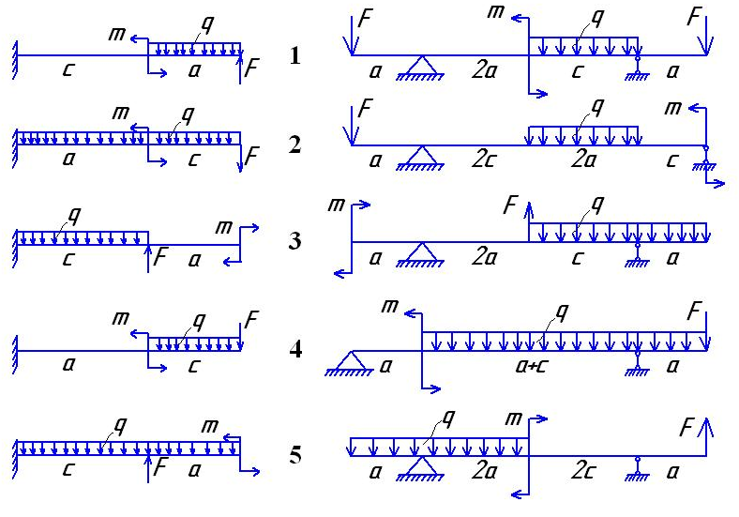
Рисунок 4
Оформление письменной работы согласно МИ 4.2-5/47-01-2013 Общие требования к построению и оформлению учебной текстовой документации

